Bitácora de Depuración – Requerimiento 5
Documentación de errores conceptuales en desarrollo Lisp
Función Analizada: cantidad-ciclos
Lenguaje: Common Lisp
Requerimiento 5: Función `cantidad-ciclos`
Objetivo
Desarrollar una función que determine cuántos ciclos completos de semáforo pueden ejecutarse en un período dado (minutos), aplicando validaciones robustas de entrada, conversión correcta de unidades temporales y acceso dinámico a las duraciones configuradas, garantizando resultados matemáticamente válidos dentro del dominio del problema.
Desarrollo
Esta función representa la consolidación práctica del paradigma funcional, transformando conceptos teóricos en una solución operativa que integra múltiples componentes del sistema. A diferencia del Requerimiento 4 (cálculo estático), aquí se materializa la interacción entre validación de datos, gestión de dependencias externas y cálculos temporales precisos.
El desarrollo reveló que la complejidad no reside en la fórmula matemática `(floor (/ (* minutos 60) duración-total))`, sino en los cuatro pilares de robustez que la sustentan:
1. Contratos funcionales explícitos: El primer error (TYPE-ERROR) expuso la necesidad de definir claramente qué retorna cada función auxiliar. Asumir que `obtener-color` devuelve un par cons sin verificarlo provocó fallos inmediatos al aplicar `cdr` sobre un entero. La solución estableció que las funciones auxiliares deben documentar su tipo de retorno antes de ser consumidas.
2. Coherencia dimensional: El segundo error (LOGIC-ERROR) demostró que las operaciones matemáticas son inservibles si las unidades son incompatibles. Multiplicar por 60 para convertir a segundos solo tiene sentido si el denominador también está en segundos. Este bug silencioso (sin excepción, solo resultados erróneos) fue el más peligroso, evidenciando que la ausencia de errores de compilación no garantiza corrección lógica.
3. Portabilidad de dependencias: El tercer error (FILE-ERROR) surgió al usar rutas relativas para cargar `funcionesAux.lisp`. La solución con `load-truename` garantizó que el archivo se cargue desde el mismo directorio del código fuente, independientemente del directorio de trabajo del REPL, resolviendo problemas de despliegue en diferentes entornos.
4. Validación semántica completa: El cuarto error (VALIDATION-ERROR) reveló que verificar el tipo (entero) es insuficiente; debe verificarse también el dominio (positivo > 0). Valores como 0 o -5 son enteros válidos sintácticamente, pero carecen de sentido en planificación temporal.
Conclusión del desarrollo: La función final no es solo un cálculo matemático, sino un “sistema de validación en capas” que protege contra errores de tipo, inconsistencias de unidades, fallos de carga y valores de dominio inválidos. Cada error resuelto reforzó un principio funcional: contratos explícitos, inmutabilidad de unidades, independencia del entorno y validación temprana.
Código Fuente Analizado
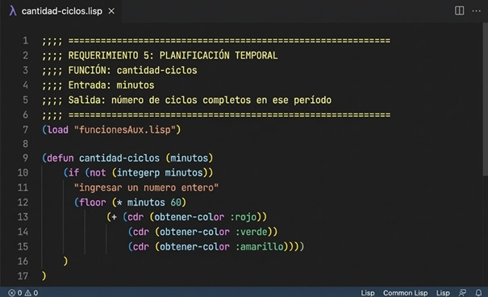
Errores documentados
Se identificaron y resolvieron 4 bugs conceptuales durante el desarrollo de la función cantidad – ciclos.
1 TYPE-ERROR

Uso de `cdr` sobre un valor no-cons — Error de tipo en tiempo de ejecución
Uso de `cdr` sobre un valor no-cons – Error de tipo en tiempo de ejecución
DESCRIPCIÓN DEL ERROR
Dentro de `cantidad-ciclos`, se aplica `(cdr (obtener-color :rojo))` asumiendo que `obtener-color` retorna un par cons del tipo `(color . duración)`. Sin embargo, si `obtener-color` está implementada para retornar directamente un valor numérico entero (la duración en segundos), aplicar `cdr` sobre un entero causa inmediatamente un error de tipo en tiempo de ejecución. Common Lisp exige que el argumento de `cdr` sea una lista o par cons; un número entero no satisface esa condición.
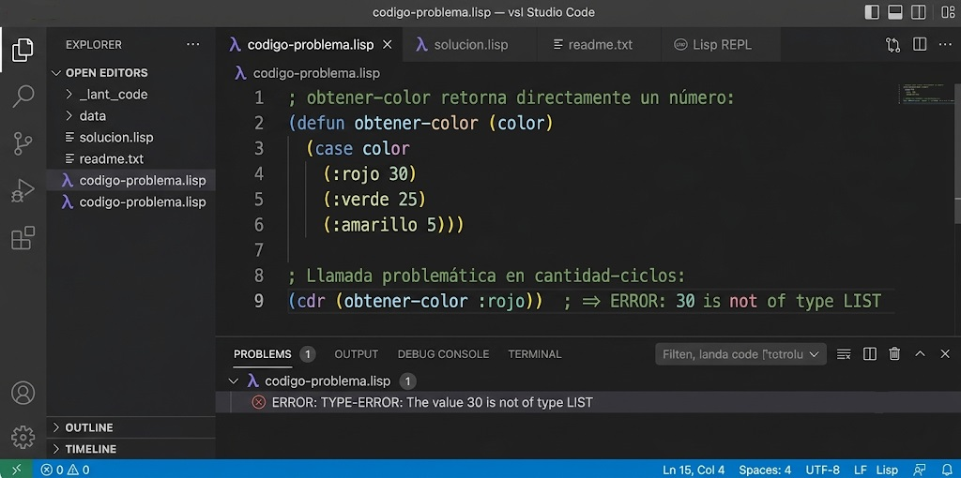
CAUSA
Se asumió erróneamente que `obtener-color` retornaba una estructura cons `(color . duración)`, como en `(:rojo . 30)`. Esta confusión surge de no haber definido explícitamente el contrato de retorno de la función auxiliar antes de usarla. Al llamar `(cdr 30)`, el intérprete lanza un `TYPE-ERROR` porque `cdr` solo opera sobre cons cells o `nil`.
SOLUCIÓN APLICADA
Se rediseñó `obtener-color` para que retorne explícitamente un cons cell usando `(cons color duración)`, de forma que `cdr` pueda extraer la duración correctamente. Alternativamente, si `obtener-color` debe retornar solo el número, se elimina el `cdr` y se llama la función directamente.
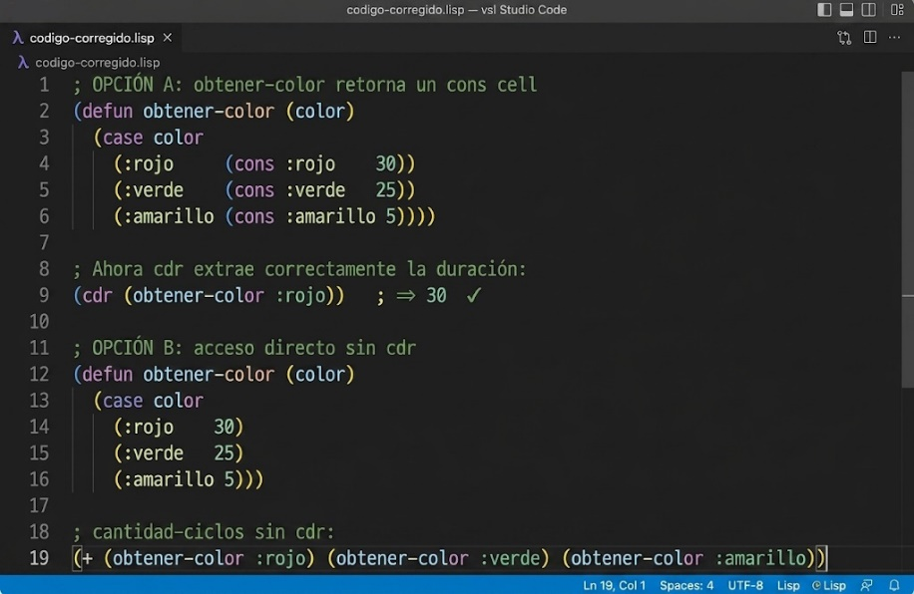

2 LOGIC-ERROR
Inconsistencia de unidades – Multiplicación (* minutos 60) incorrecta
DESCRIPCIÓN DEL ERROR
La expresión `(* minutos 60)` convierte minutos a segundos antes de dividir por la suma de duraciones de los colores. Sin embargo, si `obtener-color` retorna sus duraciones también en minutos (no en segundos), la conversión es incorrecta y produce resultados inflados por un factor de 60. Por ejemplo, con 2 minutos de entrada y duraciones de 1 minuto por color (total 3 min), el cálculo haría `(floor 120 3) => 40 ciclos` en lugar del correcto `(floor 2 3) => 0 ciclos`. El bug no lanza excepción, simplemente retorna un valor numéricamente absurdo.
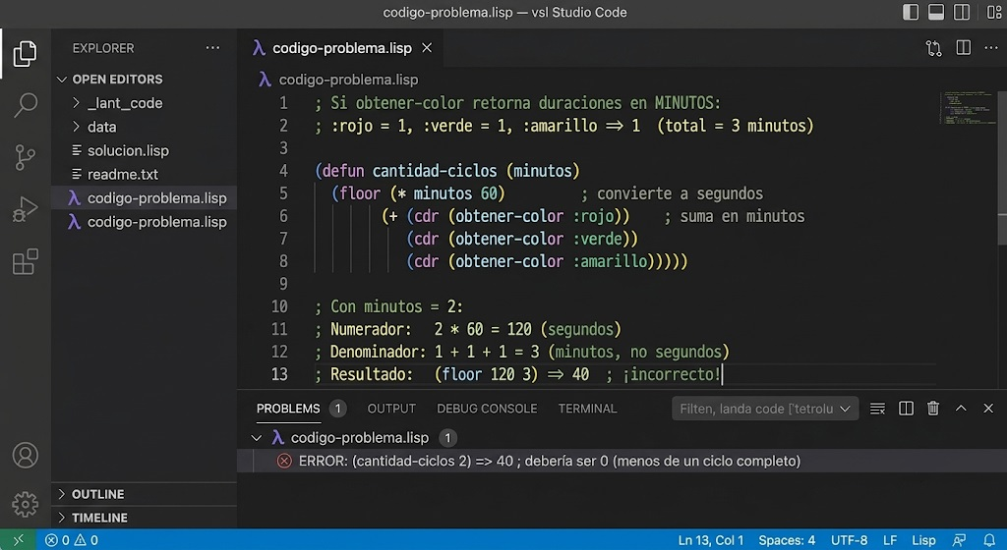
CAUSA
No se estableció una unidad de medida uniforme entre la entrada `minutos` y los valores retornados por `obtener-color`. La función `cantidad-ciclos` aplica `(* minutos 60)` para convertir a segundos, pero si el denominador está en minutos, las dos magnitudes son incompatibles. Este es un error lógico clásico de conversión de unidades que no genera excepción, pero corrompe el resultado.
SOLUCIÓN APLICADA
Se unificaron las unidades. Como las duraciones de los semáforos suelen expresarse en segundos, se mantuvo la conversión `(* minutos 60)` y se corrigió `obtener-color` para que sus valores también estén en segundos. Alternativamente, si se trabaja en minutos, se elimina la multiplicación por 60.
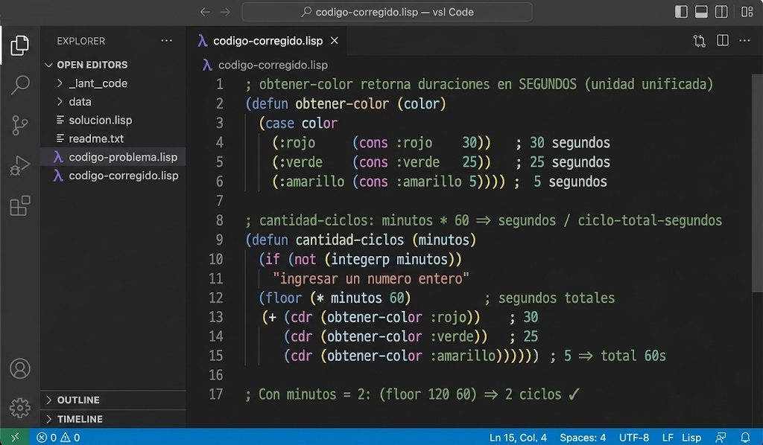

3 FILE-ERROR
Fallo en `(load "funcionesAux.lisp")` por ruta relativa ambigua
DESCRIPCIÓN DEL ERROR
La directiva `(load "funcionesAux.lisp")` en el nivel superior del archivo intenta cargar el archivo auxiliar usando una ruta relativa. Esta ruta se resuelve contra el directorio de trabajo actual del proceso Lisp (el REPL o el compilador), que varía según desde dónde se lanza el intérprete. Si el archivo se carga desde un directorio diferente al que contiene `funcionesAux.lisp`, la carga falla con un error de archivo no encontrado, dejando `obtener-color` sin definir. Cualquier llamada posterior a `cantidad-ciclos` provocará un error de símbolo no definido.
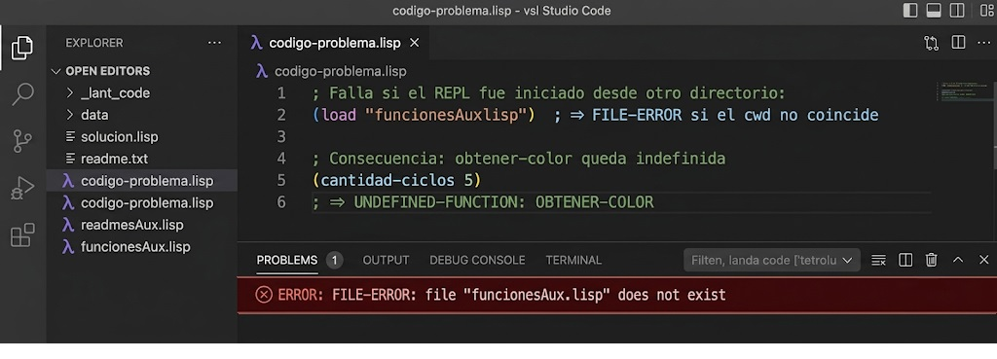

CAUSA
En Common Lisp se resuelve rutas relativas en `load` contra `*default-pathname-defaults*`, que equivale al directorio de trabajo del proceso. Al cambiar el directorio desde el cual se lanza el REPL o al compilar desde un script de otro directorio, la ruta relativa deja de ser válida. El error se manifestó durante pruebas en diferentes terminales y sistemas operativos.
SOLUCIÓN APLICADA
Se reemplazó la ruta literal por una ruta construida dinámicamente usando `*load-truename*`, que contiene la ruta absoluta del archivo que está siendo evaluado. Esto garantiza que `funcionesAux.lisp` siempre se busque en el mismo directorio que el archivo que lo referencia, independientemente del directorio de trabajo.
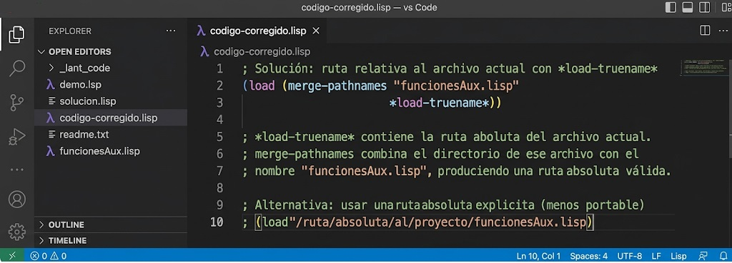
4 VALIDATION-ERROR
Validación incompleta - `integerp` acepta enteros negativos y cero
DESCRIPCIÓN DEL ERROR
La validación `(if (not (integerp minutos)) ...)` solo verifica que el argumento sea de tipo entero, pero no restringe el rango semántico válido del problema. Valores como `-5`, `-1` y `0` son enteros válidos según `integerp` y pasan la validación sin error. Sin embargo, un período de `0 minutos` siempre producirá 0 ciclos (resultado trivial e inútil), y un período negativo producirá 0 o un número negativo de ciclos, lo cual carece completamente de sentido en el dominio de planificación temporal de semáforos.
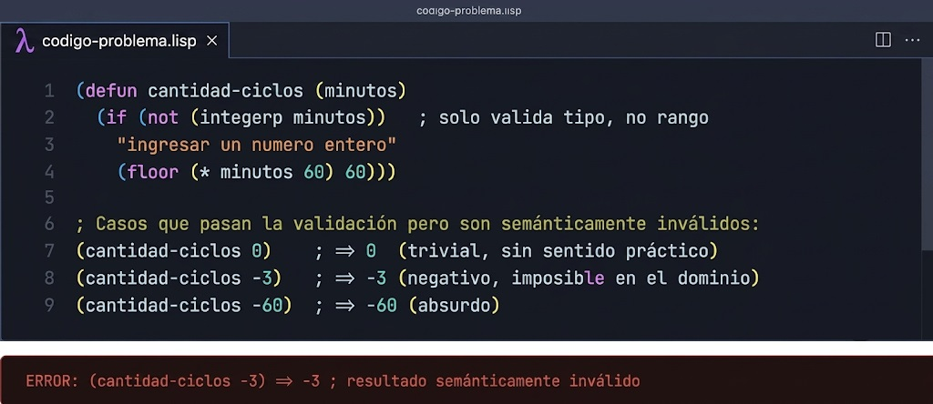
CAUSA
Se confundió la validación de tipo con la validación de dominio. En el contexto del problema (planificación temporal de ciclos de semáforo), el argumento `minutos` debe ser un entero estrictamente positivo. Solo se aplicó la restricción de tipo (entero) omitiendo la restricción de dominio (positivo mayor a cero). El bug no genera excepción de Lisp, pero produce resultados incorrectos silenciosamente.
SOLUCIÓN APLICADA
Se amplió la condición de validación para incluir la verificación de que el entero sea estrictamente mayor a cero. Se usó `(or (not (integerp minutos)) (<= minutos 0))` como condición de error, cubriendo tanto el tipo incorrecto como el rango inválido en una sola expresión.
